Presseinformation

Modernisierung und Erweiterung: Schuch kauft 15 neue Liebherr-Mobilkrane

⸺
Auslieferungen zwischen 2021 und 2023
Gute Auftragslage durch Ausbau der Infrastruktur für Bahn, Straße und erneuerbare Energien
Liebherr bietet innovative Krantechnik, hohe Qualität und zuverlässigen Service
Das Kran- und Schwertransportunternehmen Schuch modernisiert und vergrößert seine Mobilkranflotte. Dazu hat das Unternehmen, das mit mehreren Standorten in den Metropolregionen Rhein-Main und Rhein-Neckar aktiv ist, 15 neue Mobilkrane zwischen 90 und 750 Tonnen Tragkraft bei Liebherr bestellt. Mit kontinuierlichen Neu- und Ersatzbeschaffungen sowie innovativer Krantechnik stellt sich das Unternehmen für aktuelle und künftige Herausforderungen des Markts auf. Die ersten Krane hat Schuch bereits übernommen, die letzten werden bis Ende 2023 folgen.
Ehingen (Donau) (Deutschland), 18. Januar 2022 – Die Auftragslage bei Schuch ist gut. Erneuerbare Energien haben dabei einen großen Anteil. Geschäftsführer Stefan Schuch erklärt: „Der Ausbau der Infrastruktur für Bahn, Straße und erneuerbare Energien benötigt mehr Mobilkrane. Daher haben wir uns entschieden, unsere Flotte zu vergrößern“. Sohn Tim, ebenfalls Geschäftsführer des inzwischen in dritter Generation geführten Familienunternehmens, ergänzt: „Um unsere Kunden optimal bedienen zu können, ist es zudem wichtig, unsere Kranflotte auf dem aktuellsten Stand der Krantechnik zu halten.“
Bei der Modernisierung des Fuhrparks setzt Schuch auf Liebherr: „Liebherr bietet innovative Technik, zum Beispiel die variable Abstützbasis VarioBase® und den verstellbaren Ballastradius VarioBallast®. Ein weiterer Vorteil für uns als Kranvermieter ist die einheitliche Kransteuerung der Liebherr-Mobilkrane vom kleinen bis großen Kran“, so Tim Schuch. Stefan Schuch fügt hinzu: „Bereits seit mehr als 35 Jahren kaufen wir bei Liebherr. Außer der Technik überzeugt uns die Qualität und die zuverlässige Betreuung durch den Service. Auf Liebherr kann man sich verlassen“.
Schuch ist an zehn Standorten zwischen Saarbrücken im Westen, Frankfurt im Norden und Karlsruhe im Süden präsent. Das Unternehmen mit 120 Beschäftigten ist auf Kranarbeiten spezialisiert und betreibt insgesamt rund 80 Mobilkrane.

Über die Liebherr-Werk Ehingen GmbH
Die Liebherr-Werk Ehingen GmbH ist einer der führenden Hersteller von Mobil- und Raupenkranen. Die Palette der Mobilkrane reicht vom 2-achsigen 35 Tonnen-Kran bis zum Schwerlastkran mit 1.200 Tonnen Traglast und 9-achsigem Fahrgestell. Die Gittermastkrane auf Mobil- oder Raupenfahrwerken erreichen Traglasten bis 3.000 Tonnen. Mit universellen Auslegersystemen und umfangreicher Zusatzausrüstung sind sie auf den Baustellen in der ganzen Welt im Einsatz. 3.500 Mitarbeiter sind am Standort in Ehingen beschäftigt. Ein umfassender, weltweiter Service garantiert eine hohe Verfügbarkeit der Mobil- und Raupenkrane. Im Jahr 2020 wurde ein Umsatz von 2,03 Milliarden Euro im Ehinger Liebherr-Werk erwirtschaftet.
Über die Firmengruppe Liebherr
Die Firmengruppe Liebherr ist ein familiengeführtes Technologieunternehmen mit breit diversifiziertem Produktprogramm. Das Unternehmen zählt zu den größten Baumaschinenherstellern der Welt. Es bietet aber auch auf vielen anderen Gebieten hochwertige, nutzenorientierte Produkte und Dienstleistungen an. Die Firmengruppe umfasst heute über 140 Gesellschaften auf allen Kontinenten. In 2020 beschäftigte sie rund 48.000 Mitarbeiterinnen und Mitarbeiter und erwirtschaftete einen konsolidierten Gesamtumsatz von über 10,3 Milliarden Euro. Gegründet wurde Liebherr im Jahr 1949 im süddeutschen Kirchdorf an der Iller. Seither verfolgen die Mitarbeitenden das Ziel, ihre Kunden mit anspruchsvollen Lösungen zu überzeugen und zum technologischen Fortschritt beizutragen.

Bild:

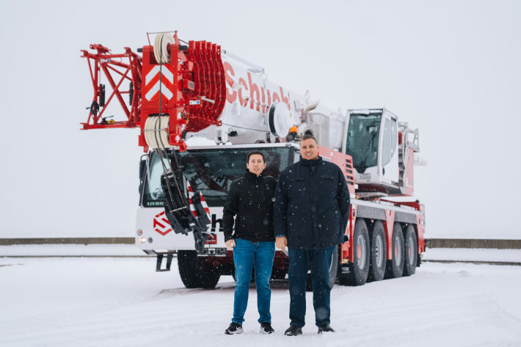
liebherr-ltm1150-5-3-schuch.jpg
Schuch übernimmt mit dem LTM 1150-5.3 einen der ersten Mobilkrane des Großauftrags in Ehingen: Tim Schuch, Stefan Schuch (rechts). Die lokal geltenden Corona-Vorgaben wurden eingehalten.

Ansprechpartner
Wolfgang Beringer
Marketing and Communication
Telefon: +49 7391 502-3663
E-Mail: wolfgang.beringer@liebherr.com
Veröffentlicht von
Liebherr-Werk Ehingen GmbH
Ehingen (Donau) / Deutschland
www.liebherr.com

